鄂尔多斯机场基础设施建设（航空器维修基地）项目勘察及测量单位选定项目

项目名称：鄂尔多斯机场基础设施建设（航空器维修基地）项目勘察及测量单位选定项目
项目编号：GCCG/JCGS-21-09-N

2021年6月3日
目录

一、项目概况 2
二、投标单位资格要求 3
三、踏勘现场 4
四、获取采购文件的时间、地点、方式 4
五、递交响应文件截止（评标）时间、地点 4
六、联系方式 4
响应文件的构成 8
三、评标与中标 8
格式一： 10
格式二： 11
格式三： 12
格式四： 13
格式五： 14

第一章、招标公告
鄂尔多斯伊金霍洛国际机场拟采用招标的方式进行鄂尔多斯机场基础设施建设（航空器维修基地）项目勘察及测量单位选定项目。

一、项目概况
（一）项目名称：鄂尔多斯机场基础设施建设（航空器维修基地）项目勘察及测量单位选定项目
（二）项目编号：GCCG/JCGS-21-09-N
（三）采购人：鄂尔多斯伊金霍洛国际机场有限公司
（四）资金来源：企业自筹
（五）工程概况：1、建设地点：鄂尔多斯伊金霍洛机场规划的航空公司机务维修用地地块内
2、建设规模：本项目新建设施包括：维修机库、航化品库、动力站及库前机坪和滑行道。项目总建筑面积约7198㎡
3、项目总投资额为1.27亿元

二、投标单位资格要求
1.投标人须具有有效的营业执照；
2.勘测单位需具备建设行政主管部门颁发的[工程勘察专业类(岩土工程）]乙级（含）以上资质，同时具有工程测量乙级以上资质。
3.本次招标不接受联合体投标；
4.业绩要求：2018年至今承担过至少一项工程勘察类业绩，不限规模，不限同类项目。
5.法定代表人为同一个人的两个及两个以上法人，母公司、全资子公司及其控股公司，以及其他形式有资产关联关系的投标人，都不得在同一招标项目中同时投标。
6.需要查验的资料：
（1）企业营业执照副本（复印件加盖公章）；
（2）企业法定代表人身份证明及其身份证或法定代表人授权委托书及被委托人的身份证（原件）。

三、踏勘现场
服务单位自行组织现场踏勘：
（一）投标人踏勘现场发生的费用自理。
（二）除招标人的原因外，投标人自行负责在踏勘现场中所发生的人员伤亡和财产损失。
（三）招标人在踏勘现场中介绍的工程场地和相关的周边环境情况，供投标人在编制投标文件时参考，招标人不对投标人据此做出的判断和决策负责。

四、获取采购文件的时间、地点、方式
符合上述条件的投标人可于 2021 年 6月 11日起登录鄂尔多斯机场管理集团有限公司网站页面（网址：http://ordosairport.com/），点击“公告”栏中的“招标信息”栏，查询采购信息，点击信息公告页面左下角“附件”即可浏览、下载采购文件。

五、递交响应文件截止（评标）时间、地点
递交响应文件截止（评标）时间：2021年 6 月 18 日上午9:30
响应文件接收及评标地点：鄂尔多斯机场集团办公楼2楼208室

六、联系方式
联 系 人：苏女士
联系电话：0477-3855830 邮 箱：837675440@qq.com
第二章、项目内容与技术要求
一、项目主要内容
勘察工作内容：维修机库、航化品库、动力站、机库前停机坪及联络道，详见附图。
测量工作内容：比例尺1：1000地形图测量，20m×20m方格网测量，面积约0.1km²；巡场路板边高程及板块尺寸，间距5.0m，测量比例采用1:400；排水沟的沟顶、沟底高程及断面尺寸，间距5.0m，详细测量范围及要求见测量任务书及附图。
二、勘察成果要求
需满足规范《民用机场勘测规范》（MH/T5025-2011）和《岩土工程勘察规范》（GB50021—2001）(2019版），以及勘察任务书要求。
1、工程地质勘察
（1）查明场址地形特征、地貌特征、岩土类型、成因、时代、分布规律及一般物理力学性能指标（地基承载力）。
（2）查明场地主要地质构造、断层与性质、地震烈度、工程地震特征，并分析对工程的影响。
（3）查明场区地基土的物理力学性质和指标，测定天然状态下的地基反应模量、并进行不利状态修正；提供地基处理设计所需的岩土参数。
（4）查明重要岩土工程问题（地基处理等）的工程地质条件。
（5）查明场址有无特殊土和必须进行处理的岩土工程问题，特殊性岩土的勘察深度应满足《民用机场勘测规范》（MH/T5025-2011）第八章的要求。
（6）查明不良地质作用及类似不利地的性质、分布、规模。
（7）查明场地沟、塘等的分布、断面尺寸、形态特征，分析对工程建设的影响。
（8）查明地表植物土状况。
（9）查明地下水类型、埋藏深度、动态变化规律，各勘探孔均应详细测并记录初见水位、稳定水位及测量时间。
（10）查明各层土的水文地质参数并取样分析地下水的水质情况，评价浅层地下水对混凝土及混凝土中钢筋的腐蚀性。
（11）查明场区土层最大冻结深度、标准冻结深度和冰冻期
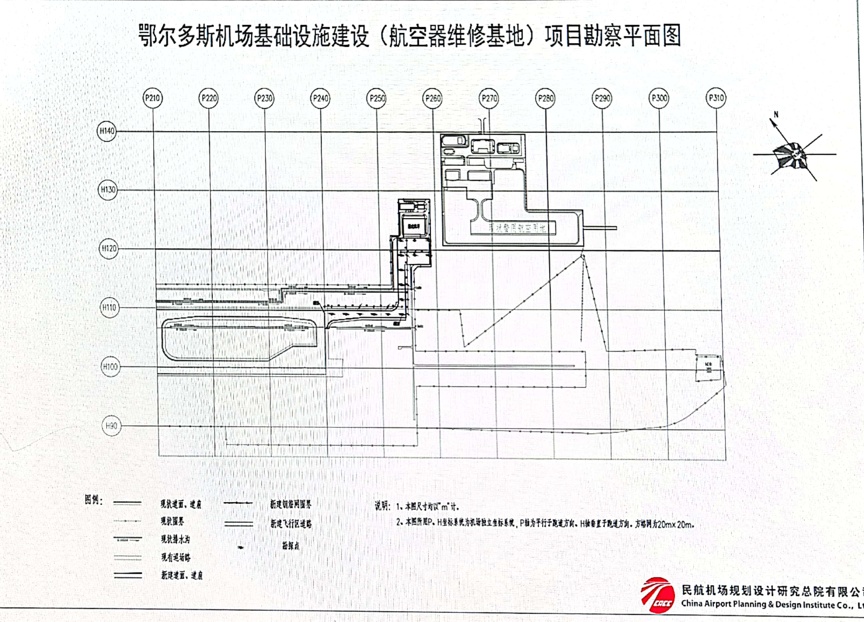
三、测量成果要求：需满足《工程测量规范》（GB50026-2007）和测量任务书要求。
四、服务周期：21日历天。
五、招标范围：本项目地质勘察及测量，出具项目勘察报告及测量成果。
六、项目控制价：265345元
七、付款要求;勘察及测量工作外业结束后，提交勘察及测量成果后，并开具有效全额的增值税专用发票，发包人一次性付清全部费用的余款。

第三章、投标须知

响应文件的构成
投标人编制的响应文件应包括但不少于下列内容：
1、投标承诺书
2、法定代表人授权委托书
3、项目分项报价明细表（价格及税费等）
4、项目质量保证承诺
5、2018年6月至今在同类项目或类似项目业绩。（合同或中标通知书复印件加盖公章）
- 投标人须提供的各类相关证明材料
（1）资格证明材料（包含营业执照（副本）复印件、资质证等复印件（加盖公章）；
（2）投标人认为需提供的相关证明文件及资料 ；
以上文件均需装订成册，响应文件需递交正本1份，副本4份，PDF格式电子文档1份(优盘)；以上资料需签字、盖章的必须由法定代表人或经其授权的代表签字，并加盖公章。响应文件在封面必须清楚地标明“正本”或“副本”字样。若副本与正本不符，以正本为准。响应文件及资料无论供应商是否中标均不予退还。
7、投标人报价不得低于成本价报价，否则按照废标处理。

三、评标与中标
机场管理集团组成评标小组。
评标小组对投标人的进行评审及讨论，项目评标方式采用综合评标价法。
评标原则：
1）、价格权重50%
投标报价得分=（投标报价÷评标基准价）×50%×100。标报价每高于基准价1分，投标报价减2分。投标报价每低于基准价1分，投标报价减1分。（1）当有效投标人数量≤7家时，所有有效投标人的算数平均值作为评标基准价。（2）当有效投标人数量＞7家时，去掉1个最高和1个最低的有效投标人投标报价后，其余有效投标人投标报价的算数平均值作为评标基准价。
- 、商务及技术权重50%
商务及技术评分标
项目名称：鄂尔多斯机场基础设施建设（航空器维修基地）项目勘察及测量单位选定项目
项目编号：GCCG/JCGS-21-09-N
评审因素 | 评审标准
资质（4分） | - 具有工程勘察专业甲级(岩土工程（勘察）、或岩土工程勘察综合甲级可得4分（4分）
业绩（10分） | 提供近三年当地机场（2018年至今）中标或承接当地机场同类项目，（需提供中标通知书复印件加盖公章或合同复印件加盖公章），每提供一项可得2分，最多可得10分(10分）
技术人员（10分） | - 具有国家注册岩土工程师每有一名加3分，最多加6分（6分）以人员证书复印件为准。  - 具有高级工程师每有一名加2分，最多加4分（4分）以人员证书复印件为准。
勘察进度及质量保证措施（5分） | - 进度控制措施合理、保证措施可靠可得3分（3分）  - 质量保证措施全面、有效、有针对性可得2分（2分）
企业获奖及项目负责人（6分） | 1.企业近5年（2016年至今）勘察工程获自治区级及以上优秀工程勘察奖，每有一项得1分，最多得4分（4分）  2.项目负责人为国家注册岩土工程师（且为正高）得2分（2分）
企业资信（15分） | - 具有质量管理体系认证证书（2分）  - 具有职业健康安全管理体系认证证书(2分）  - 具有环境管理体系认证证书(2分）  - 具有诚信供应商荣誉证书（3分）  - 具有守信承诺书单位证书（2分）  - 具有重质量重信用单位证书（3分）  - 具有安全生产许可证（1分）

项目中标结果将于2-4个工作日后在集团公司网站上进行公布，承包商可自行登陆查询，不再另行通知。
第四章、响应文件格式与要求

格式一：
（相应文件封面）
竞争性招标文件
（正本/副本）
项目名称：
项目编号：

竞标人名称

年 月 日

格式二：
目录

一、投标承诺书
二、法定代表人授权委托书
三、项目分项报价明细表
四、近3年同类投标项目或类似项目的业绩证明材料
五、项目质量承诺
六、各类资质证明材料

格式三：
投标承诺书
鄂尔多斯伊金霍洛国际机场有限公司：
1.按照已收到的项目编号为 的 竞争性谈判项目谈判文件要求，经我公司认真研究投标须知、技术规范、资质要求和其它有关要求后，我方愿按上述合同条款、技术规范、资质要求进行投标。我方完全接受本次招标文件规定的所有要求，并承诺在中标后履行我方的全部义务。我方的最终报价为总承包价，保证不以任何理由增加报价。如有缺项、漏项部分，均由我方无条件负责补齐。
2. 一旦我方中标，我方保证在合同签订后履行服务内容。
3. 我方同意所递交的响应文件在“投标须知”规定的投标有效期内有效，在此期间内我方的投标如能中标，我方将受此约束。
4. 我方郑重声明：所提供的响应文件内容全部真实有效。
5. 我方接受招标文件所列须知中关于没收投标保证金的约定。
6. 我方同意提供按照贵方可能另外要求的与其投标有关的任何数据或资料。除非另外达成协议并生效，否则，中标通知书和本响应文件将构成约束双方合同的组成部分。
投标人名称：
详细地址： 邮政编码：
电 话： 传 真： 电子函件：
投标人开户银行： 账号/行号：
投标人法人签字：
投标人法人授权代表签字：
投标人名称(公章)：
年 月 日

格式四：
法定代表人授权委托书

兹委派我单位 （姓名）参加贵单位组织的 采购活动（项目编号： ），委派人全权代表我单位处理本次竞标中的有关事务，并签署全部有关文件、协议及合同。我单位对委托代理人签署内容负全部责任。
本授权书于签字盖章后生效，在贵公司收到撤消授权的书面通知以前，本授权书一直有效。被授权人签署的所有文件不因授权的撤消而失效。
委托代理人无转委权。
特此委托。

法定代表人身份证扫描件
（本证件需直接扫描，不允许粘贴）

委托代理人身份证扫描件
（本证件需直接扫描，不允许粘贴）

承包名称：（公章）

法定代表人：（签字）
年 月 日

格式五：
投标项目分项报价明细表

项目名称：
项目编号：
序号 | 名称 | 数量 | 单价（元） | 总价（元） | 技术参数
税费及发票类型
供货期限

投标人名称：（公章）
日期： 年 月 日
备注：此报价明细表仅供参考。
近3年同类投标项目或类似项目的业绩证明材料（格式自定）
项目售后质量承诺（格式自定）
各类资质证明材料（格式自定）

